
Профілактика травматизму серед дітей дошкільного віку

Безпека дорожнього руху

1. Виконуйте правила дорожнього руху.
2. Проаналізуйте місце проживання на предмет оцінки інтенсивності дорожнього руху.
3. Дозволяйте старшим дітям самостійно переходити дорогу при повній відсутності руху автотранспорту чи велосипедистів.

Шановні батьки та вихователі!

Будьте прикладом для дітей у виконанні правил безпечної поведінки.

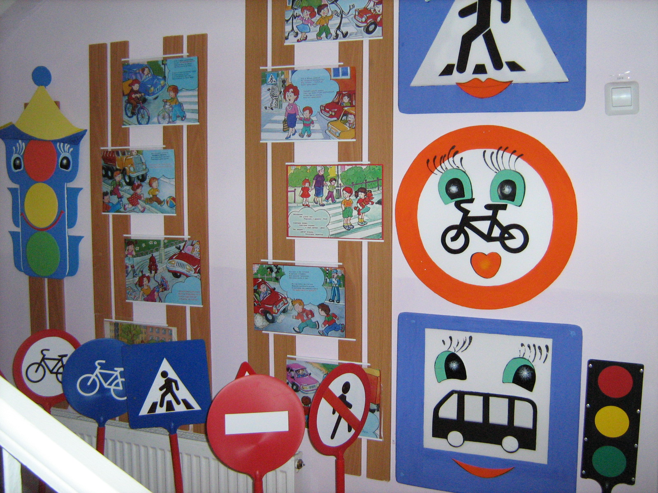
Аналіз причин травмування дітей показує, що переважна більшість нещасних випадків була спровокована недбалістю дорослих. Враховуйте психологічні особливості дітей дошкільного віку: їхню цікавість, непосидючість, відсутність життєвого досвіду.
Діти погано сприймають заборони. Тому необхідно обґрунтовувати "не можна'' в доступній для дитини формі.

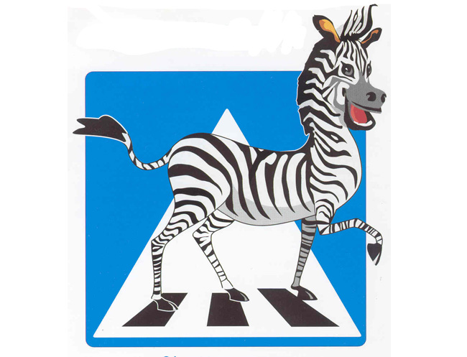
ПАМ'ЯТКА
з попередження дорожньо-транспортного травматизму серед дітей дошкільного віку

Шановні батьки! Швидке збільшення інтенсивності руху висуває серйозне завдання – забезпечення безпеки руху пішоходів.

У попередженні дорожньо-транспортних випадків з дітьми важливу роль відіграє робота дорослих з роз'яснення дошкільникам правил дорожнього руху і прищеплення навичок дисциплінованого поводження на вулицях і дорогах. Щоб на допустити лиха на дорозі, Вам необхідно:

• вчити переходити вулиці на зелений сигнал світлофора, у встановлених місцях та підземними переходами;
• не дозволяти дітям з'являтися зненацька перед транспортними засобами;
• вчити дітей правильно обходити транспорт, що стоїть: автобус, тролейбус – позаду, трамвай – спереду;
• не дозволяти дітям самостійно їздити на громадському транспорті;
• не допускати ігор дітей на проїжджій частині дороги;
• не дозволяти дітям грати з м'ячем, кататися на велосипеді, ковзанах, санчатах, роликах на проїжджій частині дороги та поблизу неї – це може коштувати дитині життя;
• не чіплятися на підніжку транспорту і не стрибати на ходу, щоб своїм прикладом не заохотити дітей;
• не подавати дітям негативних прикладів, порушуючи правила дорожнього руху.

СПОДІВАЄМОСЯ, ЩО ВИ ПРИСЛУХАЄТЕСЬ ДО НАШИХ ПОРАД!

